Памятка

для информирования граждан о коронавирусе и необходимых мерах защиты от инфекции

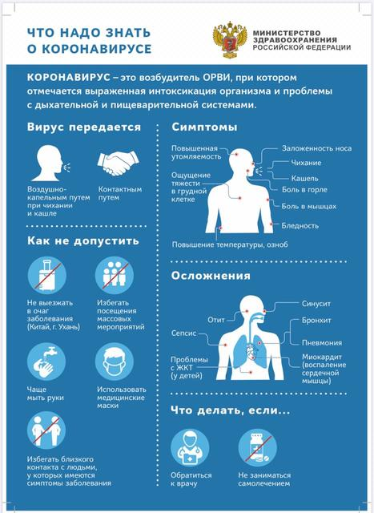
Чтобы снизить риск заражение коронавирусом, соблюдайте следующие гигиенические правила:
- Пользуйтесь одноразовой бумажной салфеткой при чихании, кашле, насморке.
- Не прикасайтесь к лицу немытыми руками.
- Чаще мойте руки.
- Пользуйтесь дезинфицирующими салфетками на спиртовой основе.
- Ежедневно проводите влажную уборку дома, проветривайте рабочее пространство.
- Не давайте подсыхать слизистым носа: регулярно промывайте нос и увлажняйте воздух в помещении.
- Пользуйтесь одноразовой маской в общественных местах, менять ее нужно каждые 2-3 часа.
- Ограничьте контакты с заболевшими людьми.
- Держите дистанцию в людных местах - минимум 1 метр.
